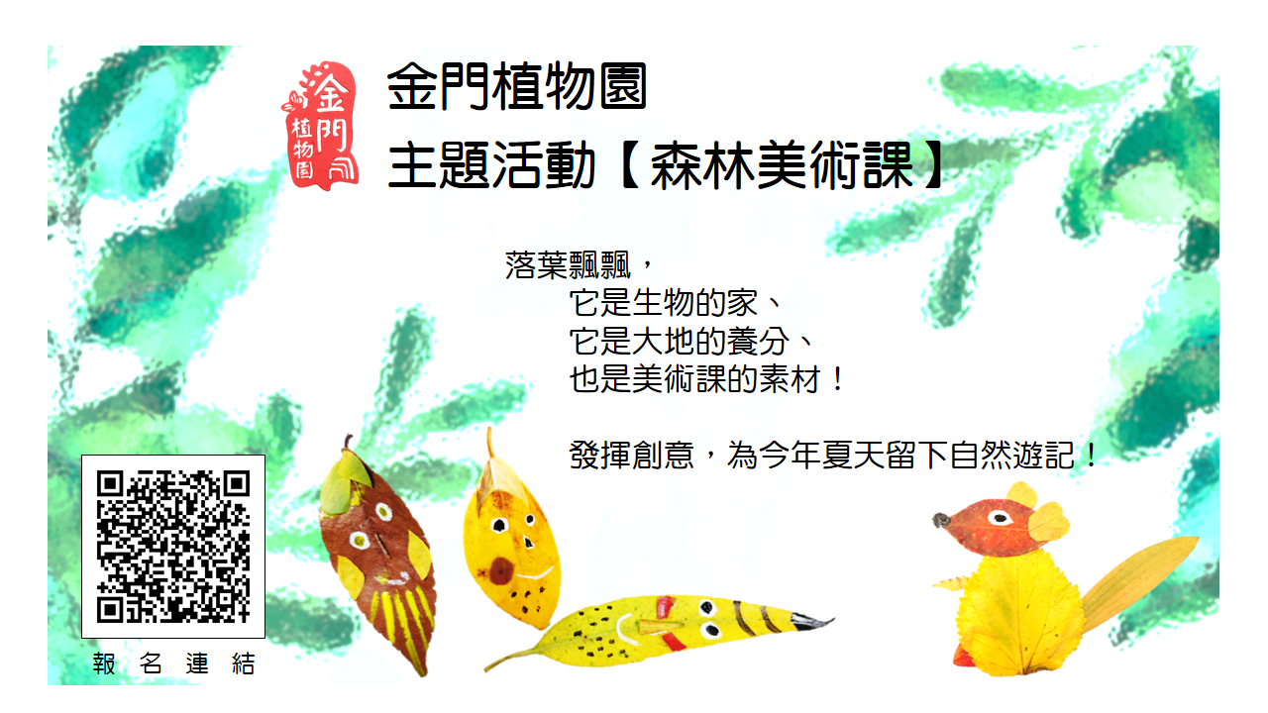
報名簡章
- 活動簡介：
落葉 落葉 一片片落葉飄下來，化為春泥，它還可以做什麼呢？
金門植物園鼓勵民眾從平凡中發現自然韻味，新規劃主題活動「森林美術課」，將帶著大家走進植物園，開啟觀察眼來發現自然的豐富之美，也將分享日本著名畫家尹東寬先生的繪本《落葉跳舞》，激發無限的創作靈感！
原來，落葉可以拼湊出這麼活潑、豐富的色彩世界！用蒐集到的自然素材，為這個夏天，創作一篇的小小的植物園記趣吧。
- 活動日期：109/8/22（六）、8/23（日），上下午各1場，共4場次。
- 活動時間：上午場09：00-11：00；下午場14:30-16:30。
- 主辦單位：金門縣林務所
- 承辦單位：金門植物園
- 執行單位：人禾環境倫理發展基金會
- 活動地點：金門植物園生態教室 ( 金門縣金湖鎮太武山10號 )
- 活動對象：建議國小一年級以上之親子，成人亦可參加。
- 活動人數：每場次20人為原則，須遵守新冠肺炎之防疫措施。
- 報名日期及方式：
對象 | 日期 | 報名方式
國小一年級  以上之民眾  皆可報名 | 即日起開放報名 | 一律採網路報名：  https://reurl.cc/V6ym8Z | 
- 活動流程：
時間 | 活動名稱 | 活動內容 | 地點
活動前  10分鐘 | 報到 | 提早來，挑個好位子就座吧！  （請配合量測體溫、室內建議配戴口罩） | 生態教室
00：00  -  00：30 | 跳舞的落葉－自然創作 | 《落葉跳舞》繪本中，有幾十隻小精靈，隨風遊戲好開心！透過伊東寬先生的繪本，打開你的自然創造力～ | 生態教室
00：31  -  01：10 | 與落葉的  一場遊戲 | 一生守候植物園內的落葉，誰與你修得緣分？玩一場「你拚我認」的想效力遊戲，原來，落葉的圓圓或扁扁、光滑或粗糙，都那麼美！ | 生態教室  /植物園園區
01：11  -  01：50 | 夢想家園 | 一座生物與人類都能幸福的島嶼，會是什麼樣的風景呢？運用園區的自然素材，搭配手繪等方式，創造出夏日幸福遊記吧！ | 生態教室
01：51  -  02：00 | 作品分享  與回饋 | 夢想家園作品展示，說說你今天的自然感受。 | 生態教室
注意事項：
- 上午場次時間為09：00-11：00。下午場次，時間為14:30-16:30。
- 活動流程與內容將視當日情況調整。
- 課程中有戶外操作時間，請穿著適當衣物，並備好防曬用品、雨具及個人藥品。
- 其餘事項將於「行前通知」信件中說明。
- 配合防疫措施，如行前有發燒不適症狀，或現場量測體溫超標，將謝絕參與活動；部分
活動於室內進行，建議您配戴口罩，保護自己保護家人！
活動報名，請先讀我
資源有限，活動報名採互信原則，請審慎評估後再進行報名，感謝您一同創造優質互動機制。
【個資使用】 | 為進行本活動報名、保險及相關後續聯繫事宜，報名時將請您提供姓名、電話、出生年月日、身分證字號、緊急聯絡人等資料。前述資料使用期間為活動報名開始至本活動結束3個月止。  ※ 建議您可多參閱個人資料保護法及相關法令以保障自身權益。
【報名須知】 | - 填寫線上報名表。收到報名資料後我們將審核資格並在該場次前7天以e-mail寄發錄取暨行前通知。  如未收到e-mail，請於活動前5天，上班時間主動來電（082）332-420確認。  - 如因故不克參加活動，最遲請於活動2天前，來電通知取消，以及時將名額讓給等待候補的其他夥伴，使資源獲得最充分的利用。  - 活動進行中將適時拍攝活動影像，供日後環境教育推廣用，若您不同意，請於報名時註明，並於活動當天主動告知工作人員。
【注意事項】 | - 為維護參加者權益及活動品質，並考量活動安全及防疫措施，謝絕非活動報名者錄取者旁聽、同行。  - 如遇天氣或天災等不可抗力因素，將視情況調整活動內容，或於活動前1天中午前通知變更，故請確實填寫聯絡電話與e-mail。  - 若有任何報名變動、疑問等，歡迎來電（082）332-420洽詢。

